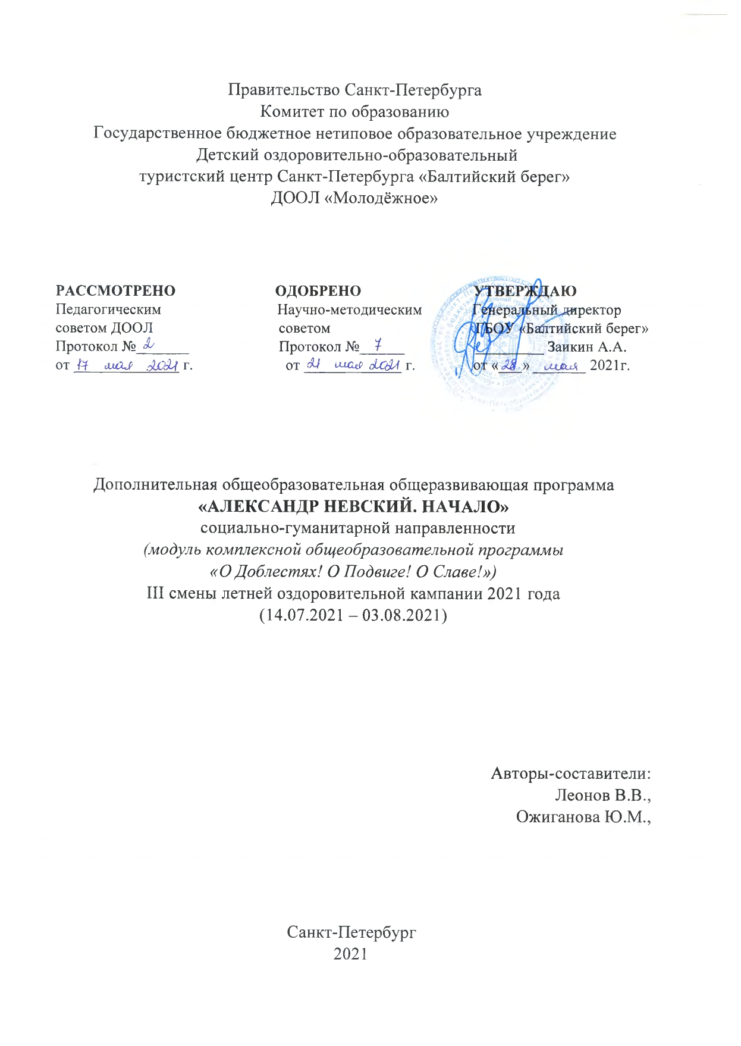
Оглавление
Пояснительная записка 3
Актуальность 4
Преемственность и новизна программы 6
Педагогическая целесообразность 7
Сроки реализации программы 8
Адресат программной деятельности 9
Цели и задачи 9
Структура и механизмы реализации программы 10
Этапы реализации программы 11
Содержание программы 14
Основные мероприятия 15
Социальная значимость 20
Мотивационная система 20
Система самоуправления 21
Критерии эффективности реализации программы 21
Система управления программой 22
Ресурсное обеспечение программы 24
Кадровое обеспечение программы 24
Методическое обеспечение 25
Финансовое обеспечение программы 26
Информационное обеспечение программы 26
Особенности материально-технического обеспечения 26
Информационно-методическое обеспечение программы 27
Список литературы 29
ПРИЛОЖЕНИЯ
30

Пояснительная записка
Дополнительная общеобразовательная общеразвивающая программа «Александр Невский. Начало» является модулем Комплексной дополнительной общеобразовательной общеразвивающей программы «О доблестях! О подвигах! О славе!» социально-гуманитарной направленности, разработанной в соответствии с Конституцией Российской Федерации, Конвенцией о правах ребенка, Декларацией прав ребенка, Законом РФ «Об основных гарантиях прав ребенка», Законом «Об образовании в Российской Федерации», Стратегией развития воспитания в Российской Федерации на период до 2025 года, Национальным проектом «Образование», Уставом и программой развития ГБОУ «Балтийский берег». Программа определяет содержание, основные пути развития методов и форм дополнительного образования, воспитания и развития в ДООЛ «Молодёжное» в период III смены летней оздоровительной кампании 2021 года.
«О доблестях, о подвигах, о славе» - слыша эти строки великого русского поэта А.Блока, большинство представляют героя-воина, защитника Земли и людей, или целую победоносную армию, сокрушившую врага.
Выбор исторического материала в рамках реализации данной программы для разговора с детьми о ценностных ориентирах не случаен, ведь именно на существенном расстоянии от определенного исторического события или поступка можно судить о его нравственности, целесообразности или влиянии на дальнейшую жизнь, как конкретного человека, так и общества в целом. Вместе с тем эпоха Александра Невского, не только явили миру образцы служения своей Родине, своему народу, отстаивания идеалов справедливости и взаимовыручки, но и уважения личности человека, ценность его самосовершенствования и гармоничного развития.
Особенностью всех модульных программ, реализуемых в 2021 году на базе ДООЛ «Молодёжное» ГБОУ «Балтийский берег», в том числе и программы «Александр Невский. Начало» является рассмотрение героя как лидера в окружении сподвижников и единомышленников.
Рассматривая биографию Александра Невского, национального героя России, святого благоверного князя, лишний раз убеждаешься в том, что и доблесть, подвиги и слава в полной мере присутствовали в его жизни. В 2008 году в рамках телевизионного конкурса «Имя Россия» именно Александр Невский набрал наибольшее количество голосов в рейтинг голосовании и был признан победителем. Отвечая на вопрос журналистов, почему именно Александр Невский, руководитель службы коммуникации Отдела внешних церковных связей Московского патриархата Михаил Прокопенко отметил: «Казалось, что имена прошлых веков должны существенно проигрывать нашим современникам, тем, которого еще помнят наши родители или мы сами. Имена сегодняшнего дня известны, имена прошлых веков уже затянуты дымкой памяти, уже, казалось бы, готовы кануть в пропасть исторического беспамятства. Оказалось, что верное обратное: дымка истории не затуманила значимости великого поступка, а будущее отечества, будущее России мы видим таким, каким видел его Александр Невский: святым и славным».
Что же такого было в этом человеке, что и через 800 лет после его рождения соотечественники считают его символом страны. Истоки поступков, идей устремлении человека, как правило надо искать в детстве. Именно поэтому смена посвящена детству и юности новгородского князя Александра Ярославовича и его славному пути к той вершине, где он впервые проявил свой военный талант и получил прозвище Невский.

Актуальность
Актуальность программы «Александр Невский. Начало» обусловлена тем, что, на протяжении всех смен рассматривается путь героя и его сподвижников к славе, через преодоление, самоограничение, путь самопознания и самосовершенствования.
Проведенные авторами программы в 2019 году исследования показали, что в качестве героя, которому хочется подражать, современные дети и подростки выбирают Супермена, Бэтмена и других героев американских комиксов. Вместе с тем история жизни реальных исторических деятелей, будь то военноначальники или правители, ученые и деятели культуры, часто остается вне поля их зрения.
Вместе с тем, для авторов программы крайне важно, чтобы современные дети и подростки не воспринимали исторический процесс, как серию неких комиксов о герое, а чтобы понимали, что, говоря об эпохе Александра Невского, имеется в виду процесс, лидером которого стал герой, а рядом с ним были его сподвижники, которые поддерживали, реализовывали идеи и замыслы. И без этих людей, имена которых не всегда сохранила история, не было бы тех побед и свершений, которыми знамениты герои.
Актуальность программы обусловлена не только тем, что Указом Президента В.В. Путина 23.06.2014 №448 «О праздновании 800-летия со дня рождения князя Александра Невского» мероприятия, приуроченные празднованию этой даты, будут способствовать «сохранению военно-исторического и культурного наследия, укрепления единства российского народа.
Прежде всего актуальность данной программы заключается в том, что рассматривается одна из важнейших опорных точек роста национального самосознания России. В условиях постоянно нарастающей международной напряжённости, информационной агрессии и санкционного давления на РФ со стороны стран коллективного Запада актуальность популяризации и широкого освещения деятельности Александра Невского сложно переоценить.
Между задачами, решавшимися Александром Невским, и проблемами, стоящими перед современной Россией, обнаруживаются прямые параллели. Как и 800 лет назад, Российское государство вынуждено отвечать на вызовы навязываемых извне ценностных установок, укреплять моральный дух, патриотизм, военно-политическое влияние, государственность.
Сегодня, в эпоху развития сетевых медиа и навязывания странами Запада ценностных установок общества потребления и либеральных ценностей социального эгоизма, как никогда актуальны обращение к этическому наследию исконных духовных ценностей российского общества, сохранение исторического и культурного наследия предков, ценностей самоотверженного патриотического служения общему благу и родной стране.
Эпоха Александра Невского представляет собой наглядную иллюстрацию сложной, самостоятельной и самобытной российской цивилизации, особого многонационального культурно-исторического типа общества, успешно отстаивающего своё уникальное место в мире.
Деятельность Александра Невского служит утверждению национального самосознания, культурной идентичности и самобытности России, живущая в веках память о нём позволяет поддерживать преемственные связи российской истории и культуры.
Сегодня, как и столетия назад, Российскому государству приходится отстаивать свой суверенитет, защищать свои национальные интересы, укреплять собственные исторически сложившиеся традиционные ценности. В XXI в. борьба за души, мировоззрение, самосознание, идентичность людей приобрела особенно изощрённый характер. В этих условиях как никогда важно помнить и изучать блестящие примеры моральной стойкости выдающихся деятелей и героев истории России.
В духовно-нравственном измерении личность Александра Невского отражает многогранный духовный мир средневековой Руси. В жизни князя переплелись война и политика, дипломатия и религия, однако, несмотря на сложность личности и эпохи, в народной памяти запечатлелся образ воина-праведника, благоверного князя, понимавшего своё общественное положение как служение Богу и Отечеству.
Страна живёт, пока сохраняется память о подвигах предков, продолжаются и развиваются традиции и преемственные связи. Память о великих деятелях отечественной истории, сбережение исторических традиций – важнейшее условие обеспечения информационной безопасности России, сохранения её ценностного суверенитета, фактор обеспечения государственной национальной безопасности в целом.
Программа «Александр Невский. Начало» разработана согласно требованиям следующих нормативных документов:
- Федеральный закон «Об образовании в Российской Федерации» (от 29.12.2012 г. № 273-ФЗ).
- Национальный проект «Образование». Сроки реализации: 01.01.2019 - 31.12.2024
- «Стратегия развития воспитания в Российской Федерации на период до 2025 года» (Распоряжение Правительства Российской Федерации от 29 мая 2015 г. N 996-р).
- Методические рекомендации по организации отдыха и оздоровления детей (в части создания авторских программ работы педагогических кадров) Письмо Минобрнауки РФ от 26.10.2012. -№09-260.
- Данилюк А.Я., Кондаков А.М., Тишков В.А. Концепция духовно-нравственного развития и воспитания личности гражданина России – М.: Просвещение, 2009.
- Программа развития воспитания на 2017-2025 годы «Петербургские перспективы: духовно-нравственное развитие и воспитание детей, подростков и молодежи; социально-культурная практика; выбор жизненного пути» (по реализации в Санкт-Петербурге «Стратегии развития воспитания в Российской Федерации на период до 2025 года»).
Предлагаемая программа ДООЛ вносит определенный вклад в решение задач ФГОС, способствует формированию таких задач, как общекультурное развитие и патриотическое воспитание.

Преемственность и новизна программы
Следует отметить, что на протяжении последних трех лет в ДООЛ «Молодежное» регулярно реализуются программы, сюжет или легенда которых основана на исторических событиях. Использование технологии living-history позволила погрузить обучающихся в античную, древнекитайскую, индейскую цивилизации, познакомить с историей и культурой Древнего Рима, викингов и Дохристианской Руси. У педагогического коллектива накоплен богатый опыт проведения life и иммерсивных квестов, мастер – классов и практикумов, реконструкций и тактических игр. Изучая вместе с обучающимися ту или иную историческую эпоху, знакомясь со значимыми историческими личностями, авторы программы делали основной акцент на деяниях героя, ставших судьбоносными в истории его страны. Реформы, сражения, восстания и другие исторические события, а также их последствия становились основными реперными точками содержания смены.
В программе «Александр Невский. Начало» авторы сознательно постарались оставить за пределами смены основные деяния князя – битву на Чудском озере более известную как Ледовое побоище, княженье во Владимире и поездки с дипломатической миссией в Золотую Орду. Единственное знаковое историческое событие, которому посвящено заключительное мероприятие смены – Невская битва.
Особенность программы заключается в том, что на протяжении всей смены, шаг за шагом, обучающиеся знакомятся с детством, отрочеством и далее юностью князя, и составляя его житие пытаются понять, что в его детстве, в его окружении сформировало характер несгибаемого защитника Земли русской, полководца и дипломата, великого князя.
Еще одной инновацией этой программы является включение групповых психологических занятий как инвариативного модуля в образовательный блок программы. Опыт реализации таких модульных программ на непродолжительных сменах зимних и весенних каникул для детей спортивных и творческих коллективов был в 2021 году реализован по запросу тренеров – преподавателей и руководителей коллективов и позволил отработать с обучающимися навыки целеполагания и планирования своей спортивной карьеры. Работа же психолога в рамках программы с детьми, находящимися в ТЖС в 2020 году проводилась в формате психолого-педагогического сопровождения и по запросу вожатых и воспитателей. Для создания инвариантного обучающего модуля необходимо было сформулировать запрос психологу. Проведя углубленный анализ психодиагностических исследований, проведенных психологами летом 2020 года, было выделено три основные проблемы актуальные для данной категории детей:
- Неадекватная (как заниженная, так и завышенная) самооценка проблемы самоопределения, постановки целей на краткосрочной и среднесрочный период;
- Недостаточный уровень коммуникативной культуры, отсутствие навыков работы в команде, недостаточное понимание понятия коллективная деятельность, неумение распределять роли и достигать общекомандного результата;
- Недостаточно сформированные установки к здоровому образу жизни, отказу от употребления ПАВ, склонность к интернет- и гаджетозависимостям.
Исходя из этой проблематики была разработана модульная программа групповых психологических занятий, рассчитанная на 18 часов и предполагающая отработку навыков, полученных на занятиях непосредственно во время воспитательных мероприятий.
Одна из идей программы состоит в том, чтобы на примере Александра Невского показать, что установки духовно-нравственные ценности, черты характера, которые формируются в детские и юношеский годы во многом являются определяющими при совершении тех или иных поступков во взрослом возрасте, особенно в ситуации необходимости нравственного выбора. Именно поэтому на групповых психологических занятиях дети и подростки рассматривают с психологом ценности и внутренние ресурсы, учатся ставить цели и планировать деятельность. Ведь то, что будет сформировано сегодня во многом определит характер, судьбу и будущее человека завтра.

Педагогическая целесообразность
Педагогическая целесообразность программы «Александр Невский. Начало» обусловлена контингентом обучающихся, которые относятся к категории детей, находящихся в трудной жизненной ситуации.
Именно поэтому участникам программы на этапе выбора ценностных ориентиров, личностного самоопределения, так важно показать конкретные примеры лидеров, ценящих каждого из членов своей команды их вклад в общее дело, и соратников, сподвижников, учеников, идущих за своим лидером, доверяющих ему.
В современной педагогике вопрос о балансе воспитания чувства коллективизма, ответственности за общее дело, приоритета общественных интересов над личными и умения не потерять свою индивидуальность, развивать сильные стороны своей личности, стоит достаточно остро. Если до 90-х годов XX века четко прослеживалась тенденция к выбору методов и технологий, направленных на формирование коллектива и коллективную деятельность, то с 90-х акцент был перемещен на развитие индивидуальных особенностей и способностей каждого ребенка, его личностное самоопределение. В последнее десятилетие с внедрением компетентностного подхода, все большее внимание уделяется мягким навыкам, в том числе навыкам коммуникации и командной работы.
Педагогическая целесообразность программы «Александр Невский. Начало» так же обусловлена ее содержанием. Через знакомство с детством, отрочеством и юностью князя Александра Ярославовича авторы – разработчики программы стараются затронуть такие вопросы, как: «Кто влияет на становление характера лидера?», «Когда надо начинать воспитывать мальчика, чтобы он стал настоящим мужчиной и воином?». Ответы на эти и многие другие вопросы помогут детям и подросткам осознать, что характер, знания, навыки, которые они приобретают сегодня, помогут им в дальнейшем во взрослой жизни, а люди, будь – то родители, учителя, воспитатели, наставники или друзья, могут сыграть решающую роль в дальнейшей судьбе. Лидер, а тем более герой не может возникнуть в одночасье из ниоткуда, это всегда рост, развитие, взросление, работа над самопознанием, самоопределением и самосовершенствованием.
Еще одной особенностью данной программы, направленной непосредственно на развитие гибких навыков, является использование технологии проектной деятельности, как системообразующей технологии смены. По легенде смены обучающиеся становятся архивариусами и собирают материал о детстве и юношеских годах Александра Невского. Результатом их проектной деятельности станут рукописные книги «Житие князя Александра». Работа над отрядным проектом будет способствовать приобретению навыков распределения ролей в команде, коллективной постановки целей, коллективного планирования деятельности, организации процесса работы над проектом, и последующей рефлексии. Помимо приобретения навыков командной работы над проектом, каждый их участников приобретет элементарные знания и умений самоменеджмента.
Также программа позволит актуализировать и расширить знания об Александре Невском, что будет способствовать закреплению знаний по истории России и истории СПБ.

Сроки реализации программы
14 июля 2021 - 3 августа 2021 г. – третья летняя смена.

Адресат программной деятельности
Программа рассчитана на детей и подростков 6,5-17 лет, относящихся к категории «дети, попавшие в трудную жизненную ситуацию»:
- дети – сироты;
- дети, оставшиеся без попечения родителей;
- дети, состоящие на учете в органах внутренних дел;
- дети из неполных семей;
- дети из многодетных семей;
- дети медицинских работников, непосредственно участвующих в организации медицинской помощи гражданам, у которых выявлена новая короновирусная инфекция (COVID – 19);
- дети из малообеспеченных семей;

Цели и задачи
Цель программы: Содействие формированию ценностных ориентиров посредством изучения периодов становления личности Великого князя и создание проекта «Житие Александра Невского».
Задачи, ожидаемые результаты, критерии и способы оценки качества реализации программы:
- Познакомить обучающихся с системой воспитания и обучения в Средневековой Руси;
- Содействовать развитию мягких навыков через работу по созданию отрядного проекта – рукописной книги «Житие Александра Невского»;

Задачи | Ожидаемые результаты |  |  | Способы диагностики
 | Обучающийся должен знать: | Обучающийся должен уметь: | Обучающийся должен владеть (приобрести опыт деятельности)
Познакомить обучающихся с системой воспитания и обучения в Средневековой Руси | Основные направления обучения и подходы к воспитанию детей в Средневековой Руси | - | - | Тесты, и анкеты по итогам проведения интеллектуальных мероприятий, итоговое тестирование. Карта стандартизированного наблюдения
Содействовать развитию мягких навыков, через работу по созданию отрядного проекта – рукописной книги «Житие Александра Невского» | Что такое проектная деятельность;  - знания необходимые для создания рукописной книги; | Распределять роли в команде, планировать, добиваться результата, подводить итоги коллективной деятельности; актуализировать и обрабатывать информацию при создании проекта. | Коллективного творчества по созданию  проекта | Методика «Я - лидер»  Методика подготовлена Е.С. Фёдоровым, О. В. Ерёминым, модифицирована Т.А. Мироновой Тест «Шкала «техника общения»
Способствовать воспитанию чувства патриотизма, через актуализацию знаний о личности князя Александра Невского | Основные факты, события из жизни великого князя Александра Невского; |  | - Оценки деяний Александра Невского и его сподвижников по защите земли от западных захватчиков;  -формированные суждения о своем отношении к истории России и ее сегодняшнему дню; | Анкета «Патриот»  Методика «Оценки ценностных ориентиров в сфере патриотического воспитания» (Кузьмина И.Е.)  Методика «Патриотизм -это» (Основин А.В.)
Содействовать формированию навыков социально-одобряемого поведения | Понятие «жизненных ценностей», «социально – одобряемая личность», «социально – одобряемая модель поведения», «жизненные цели», «внутренние ресурсы личности» | Придерживаться социальных норм поведения. Ставить цели на среднесрочную и долгосрочную перспективу. Определять ресурсы своей личности | Социально – одобряемого поведения в различных ситуациях. Опыт постановки личных и коллективных целей и определение ресурсов для их достижения. | Опросник Баса-Дарки (диагностика уровня агрессии);  Опросник Филипса (диагностика уровня школьной тревожности);  Изучение самооценки личности Ковалёва С.В.

Структура и механизмы реализации программы
Дополнительная общеобразовательная общеразвивающая программа «Александр Невский. Начало» является программой социально – гуманитарной направленности и состоит из 3-х блоков:
- Образовательного;
- Воспитательного;
- Блока психолого-педагогического сопровождения;
Образовательный блок в свою очередь состоит из инвариантного модуля групповых психологических занятий и модулей дополнительного образования организованных ДООЛ в поддержку основной программы.
Воспитательный блок состоит из инвариантного модуля воспитательных мероприятий, реализуемых педагогом-организатором для всех отрядов ДООЛ. Мероприятия преимущественно проводятся на свежем воздухе или в закрытых помещениях раздельно для каждого отряда. Так же в воспитательный блок входит модуль воспитательной работы в отряде, программу которого разрабатывают отрядные вожатые, ориентируясь на возрастные особенности детей. Обязательным разделом в воспитательной программе отряда является раздел гигиенического воспитания.
Блок психолого-педагогического сопровождения реализуется педагогом- психологом в соответствии с программой психолого-педагогического сопровождения.

Этапы реализации программы
Название и продолжительность периода | Цели | Формы | Методы | Технологии | Основные мероприятия
I период  Подготовительный  Январь – май 2021 г. | Разработка и рецензирование программы, учебно-методического комплекса, подготовка педагогических кадров к реализации программы, поиск социальных партнеров | Методический семинар, консультация специалистов, обучающие занятия для педагогов и вожатых | Изучение литературы, активная учебная лекция, экспертная оценка, педагогическое проектирование | Методический конструктор, кейс-стадии, социально-педагогический тренинг | Научно-методический совет  Внешняя экспертиза и рецензирование программы  Методический семинар «Александр Невский. Начало»,  Социальные практики в содержательной деятельности ДООЛ»
II период  Организационный период смены  (первые три дня от начала смены) | Адаптация к ДООЛ, знакомство с традициями и обычаями лагеря, вожатыми, ребятами.  Презентация тематики смены. Формирование представлений о перспективах деятельности. | Вечера знакомств в отрядах,  Кинолекторий, Игра на местности, Презентация объединений Архивариусов | Диагностические: анкетирования, тестирования, опроса проективных методик, наблюдения, организационный, чередования творческих поручений, коллективного планирования деятельности | Психологическая тренинговая работа, направленная на знакомство, командообразование, конструктивную коммуникацию, тренинг знакомства, коммуникативный тренинг | Вечера знакомств в отрядах  Кинолекторий  «Александр Невский для малышей»  Игра на местности «Хранители книг»  Презентация объединений Архивариусов
III период  Основной период смены  (4-19 день смены) | Личностная самореализация ребенка. Реализация основных задач модульных программ дополнительного образования, тематических программ смены. Сформировать и развивать временный детский коллектив. | Интеллектуальный конкурс,  Квест на территории,  Вечер легенд у костра,  КВИЗ,  Конкурс проектов,  Обряд Инициации  Ярмарка  Игра на местности,  Творческие мастерские  Интеллектуально творческий конкурс,  Практикум  Спортивные состязания, Life – квест,  Индивидуально – творческий конкурс, Журналистское расследование, Конкурс проектов | Метод проектной деятельности. Метод «мозгового штурма». Метод моделирования ситуаций, метод социального конструирования. Диагностические методы: наблюдения, опросы, анкетирования.  Методы КТД: инициативной группы, метод творческой группы, совет дела, метод соревнования. | Психологические тренинговые занятия, направленные на личностный рост, повышение коммуникативной культуры, приобретение навыков самопрезентации, поведения в конфликтной ситуации, ТРИЗ, системы самоуправления, современные технологии декоративно-прикладного искусства, технология проектной деятельности, технология дополненной реальности, квест технологии. | Интеллектуальный конкурс  «Семейное древо»;  Квест на территории  «Существующие данные»;  Вечер легенд у костра  «Княжичи тоже любят сказки»;  КВИЗ  «Герои древних сказаний»;  Конкурс проектов  «Обложка, лицо книги»;  Обряд Инициации  «Детство позади»  Ярмарка  «Семейное торжество»;  Игра на местности  «На что я способен!»;  Творческие мастерские  «Обучение грамоте»;  Интеллектуально творческий конкурс  «Русская правда»;  Практикум  «Держи удар»;  Спортивные состязания  «Состязание сильнейших»;  Life – квест  «Шаг к будущему»;  Индивидуально – творческий конкурс  «Хочу в дружину»;  Журналистское расследование  «Ратные подвиги героев русской»;  Конкурс проектов  «Заполняя страницы»;
IV период  Заключительный период смены  (20-21 день смены) | Анализ и самореализация деятельности. Демонстрация индивидуальных и отрядных достижений. Создание атмосферы успешного завершения смены. Создание условий для успешной реадаптации. Итоговая диагностика эффективности программы | Индивидуально – творческий конкурс, Иммерсивный квест, Тактическая игра | Диагностические. Анкетирования, наблюдения, коллективного анализа, коллективной творческой деятельности, коллективной и групповой рефлексии, метод опосредованного влияния на коллектив | Современные информационные технологии | Индивидуально – творческий конкурс  «Хочу в дружину»», Иммерсивный квест  «Ночь перед битвой», Тактическая игра «Невская битва»
IV период  Заключительный период смены  (20-21 день смены) | Анализ эффективности реализации программы, рефлексия. | Педагогическое совещание, посвященное итогам реализации программы.  Круглый стол по обобщению опыта | Анализ разработанных и адаптированных технологий.  Методы индукции и дедукции, анализа и синтеза, контент-анализ. | Психолого-педагогическое исследование | Педагогическое совещание «Итоги реализации программы «Александр Невский. Начало»,  Круглый стол «Эффективность реализации программы «Александр Невский. Начало»

Содержание программы
По сюжету смены каждый отряд становится объединением «Архивариусов», которые на протяжении всей смены, участвуя в общелагерных мероприятия, будут знакомится с основными фактами из жизни юного Александра Невского, его семьей, деяниями и окружением до момента его вступления в Невской битве. Собирая факты и фрагменты истории на протяжении всей смены, участники создают рукописные книги «Житие Александра Невского».
В организационный период смены, участники познакомятся с основами создания рукописных книг, приобретут знания о сборе, обработке информации для своих будущих страниц. Финалом организационного периода станет презентация объединений архивариусов, где в театральной форме участники представят свои отряды и свои отрядные места.
Основной период смены, богат на различные формы мероприятий таких как: интеллектуальный конкурс, игры на местности, игры по станциям, спортивные состязания, квиз, журналистское расследование, через которые участники познакомятся с периодом взросления Александра Невского, его окружением, приобретут навыки стрельбы из лука, фехтования мечом, владение копьем. Ключевым мероприятием основного периода смена станет обряд инициации «Детство позади», которое являлось большим событием того времени, когда происходил переход юношей и из детства в юность, а для каждой семьи был большим праздником. Заключительным мероприятием основного периода станет Life – квест, где архивариусы продемонстрируют все чему они научились, все, о чем они узнали и закрепят полученные знания. Помимо этого на протяжении всего основного периода, архивариусы начнут создавать проекты собственных рукописных книг «Житие Александра Невского» в стилистике древнего времени.
Заключительный этап начнется с интеллектуально творческого конкурса, на котором участники представят своих героев для предстоящей битвы и докажут почему именно они должны стать предводителями и помощниками Александра Невского в предстоящей битве.
Иммерсивный квест «Ночь перед битвой» позволит участникам познакомится с ближайшим окружением Александра Невского, которые по существующей истории стали ключевыми героями Невской битвы. Тактическая игра «Невская битва» на которой участники всю свою подготовку за прошедшую смену, продемонстрируют работу в команде и свои тактически способности в стратегии боя. После проведения тактической игры будет проведено подведение итогов и награждение всех участников. Так же на заключительном мероприятии архивариусы представят проекты своих рукописных книг, которые так же будут оценены.

Основные мероприятия
Дата проведения | Название мероприятия | Формы и методы проведения мероприятия | Ожидаемые результаты | Способы диагностики
14.07.21 | Заезд участников  Вечер знакомств в отрядах | Огонек знакомств | Развитие:  коммуникативных навыков; развитие навыки работы в команде. | Наблюдение, включенное наблюдение
 | «Александр Невский для малышей» | Кинолекторий | Повышение эмоционального фона, погружение в тематику смены | Наблюдение, включенное наблюдение
15.07.21 | «Хранители книг» | Игра на местности | Повышение двигательной активности, развитие навыков работы в команде, основными фактами из истории Древней Руси | Анкета стандартизированного наблюдения. Анализ участия в общелагерных мероприятиях
16.07.21 |  | Презентация объединений Архивариусов | Повышение эмоционального фона, погружение в тематику смены. Развитие творческих способностей, развитие навыков работы в команде | Наблюдение, включенное наблюдение, оценочные листы
17.07.21 | «Семейное древо» | Интеллектуальный конкурс | Приобретение знаний о ключевых людях Средневековой Руси. Знакомство с Ярославом Всеволоовичем – отцом, Феодосией Мстиславовной – матерью Александра Невского. Знакомство с родом Рюриковичей | Анкета стандартизированного наблюдения.  Наблюдение, включенное наблюдение, оценочные листы
18.07.21 | «Существующие данные» | Квест на территории | Повышение двигательной активности, развитие навыков работы в команде, знакомство с фрагментами истории Древней Руси времен Александра Невского; Знакомство с основными направлениями обучения и подходы к воспитанию детей в Средневековой Руси | Тестирование и анкетирование по итогам мероприятия
19.07.21 | «Княжичи тоже любят сказки» | Вечер легенд у костра | Повышение эмоционального фона, погружение в тематику смены. Развитие творческих способностей | Наблюдение, включенное наблюдение
20.07.21 | «Герои древних сказаний» | КВИЗ | Закрепление полученных знаний об истории Древней Руси, Развитие познавательной активности детей и подростков, развитие навыков работы в команде | Наблюдение, включенное наблюдение, бланки жюри
21.07.21 | «Обложка, лицо книги» | Конкурс проектов | Приобретение навыков по созданию проектов, навыки работы в команде. Приобретение  - знаний необходимых для создания рукописной книги; умения распределять роли в команде, планировать, добиваться результата, подводить итоги коллективной деятельности; актуализировать и обрабатывать информацию при создании проекта. Приобретение навыков коллективного творчества по созданию проекта | Наблюдение, включенное наблюдение, бланки жюри
 | «Детство позади» | Обряд Инициации | Повышение эмоционального фона, погружение в тематику смены | Включенное наблюдение. Карта стандартизированного наблюдения
22.07.21 | «Семейное торжество» | Ярмарка | Приобретение навыков игры в национальные игры Древней Руси, участия в традиционных русских праздниках, повышение физической активности | Тесты, и анкеты по итогам проведения творческих мероприятий. Наблюдение. Заполнение карты стандартизированного наблюдения
23.07.21 | «На что я способен!» | Игра на местности | Повышение эмоционального фона участников, развитие навыков работы в команде, развитие творческой активности, Повышение физической активности | Тесты, и анкеты по итогам проведения творческих мероприятий. Наблюдение. Заполнение карты стандартизированного наблюдения.  Методика «Я - ЛИДЕР»  Методика подготовлена Е.С. Фёдоровым, О. В. Ерёминым, модифицирована Т.А. Мироновой Тест «Шкала «техника общения» (Н.Д. Творогов),
24.07.21 | «Обучение грамоте» | Творческие мастерские | Знакомство с ремеслами Древней Руси. Приобретение навыков художественной росписи, создания древних амулетов и оберегов. Приобретение навыков коллективного творчества по созданию проекта | Включенное наблюдение. Карта стандартизированного наблюдения
25.07.21 | «Русская правда» | Интеллектуально-творческий конкурс | Знакомство с основными фактами, событиями из жизни великого князя Александра Невского; Оценка деяний Александра Невского и его сподвижников по защите земли от западных захватчиков;  - | Анкета «Патриот»  Методика «Патриотизм — это» (Основин А.В.)
26.07.21 | «Держи удар» | Практикум | Адекватно оценивать свои возможности, развитие творческих способностей, развитие лидерских качеств, повышение физической активности, владение техниками саморазвития и самосовершенствования; техник работы над собой; | Карта стандартизированного наблюдения
27.07.21 | «Состязание сильнейших» | Спортивные состязания | Повышение эмоционального фона участников, развитие навыков работы в команде, развитие творческой активности, Повышение физической активности | Наблюдение,  включенное наблюдение.
28.07.21 | «Ратные подвиги героев русской» | Журналистское расследование | Обработка и структуризация основных фактов, событий из жизни великого князя Александра Невского. Оценка деяний Александра Невского и его сподвижников по защите земли от западных захватчиков;  Формированные суждения о своем отношении к истории России и ее сегодняшнему дню; | Методика «Оценки ценностных ориентиров в сфере патриотического воспитания» (Кузьмина И.
29.07.21 | «Заполняя страницы» | Конкурс проектов | Приобретение навыков по созданию проектов, навыки работы в команде. Приобретение  - знаний необходимые для создания рукописной книги; Умение распределять роли в команде, планировать, добиваться результата, подводить итоги коллективной деятельности; актуализировать и обрабатывать информацию при создании проекта. Приобретение навыков коллективного творчества по созданию проекта | Включенное наблюдение. Карта стандартизированного наблюдения
30.07.21 | «Шаг к будущему» | Life – квест | Знакомство с такими понятиями как: «гражданские ценности», «патриотизм», «долг Родине», «честь», защита Отечества, знакомство с духовно – нравственными принципами, приобретение опыта анализа жизненных ситуаций и поведения в них людей в соответствии с кодексом морально-этических норм характерных для российского национального характера | Методика подготовлена Е.С. Фёдоровым, О. В. Ерёминым, модифицирована Т.А. Мироновой Тест «Шкала «техника общения»
31.07.21 | «Хочу в дружину» | Индивидуально – творческий конкурс | Развитие творческих способностей. Умение держаться на сцене. Повышение эмоционального фона | Наблюдение, бланки оценки жюри
01.08.21 | «Ночь перед битвой» | Иммерсивный квест | Приобретение опыта анализа жизненных ситуаций и поведения в них людей в соответствии с кодексом морально-этических норм.  Понятие национального характера;  Основные черты характера свойственные русскому народу  Представление народа о себе. Своем месте в мире и собственной «исторической миссии» | Методика «Оценки ценностных ориентиров в сфере патриотического воспитания» (Кузьмина И.Е.)
02.08.21 | «Невская битва» | Тактическая игра | Повышение физической активности, командообразование, развитие навыков работы в команде. | Наблюдение, включенное наблюдение
03.08.21 | ОТЪЕЗД

Социальная значимость
Социальная значимость программы обусловлена контингентом детей и подростков на который она рассчитана, заключается в профилактике девиантного поведения, предоставление возможности быть успешным в разнообразных видах деятельности, таких как занятия спортом и декоративно-прикладным искусством или живописью, литературой и каллиграфией, изучением истории и исторической реконструкцией.
Программа предусматривает мероприятия, способствующие приобретению детьми и подростками начальных военно-спортивных навыков, готовности к защите Родины. Таким образом, социальная значимость для Российского общества заключается в том, что программа способствует формированию у участников мотивации к службе в Вооруженных силах и восприятию воинской обязанности как Священного долга гражданина.
Моделирование в процессе реализации программы элементов детского самоуправления и введения индивидуального рейтинга и системы детского самоуправления в форме Совета Архивариусов, будет способствовать формированию активной гражданской позиции и правовой культуры.
Выбор тематики, посвященной детству и юности Александра Невского позволяет содействовать формированию ценностных установок, и национальной идентичности гражданина, и патриота России.
Мотивационная система
Во время реализации программы «Александр Невский. Начало» 3 смены летней оздоровительной кампании 2021 года будет осуществляться система мотивации и стимулирования, включающая в себя общелагерный рейтинг коллективов.
Общелагерный рейтинг будет реализован с помощью книги истории, где будут отражены результаты участия отрядов в мероприятиях смены.
На протяжении смены участники будут зарабатывать страницы с историческими фактами, легендами и материалами, которые станут частью или помогут в создании материалов проекта рукописной книги «Житие Александра Невского». За победу в конкурсе, архивариусы будут зарабатывать 4 страницы или элемента из истории, за 2 место – 3 страницы или элемента, за 3 место – 2 страницы или элемента, за участие архивариусы получают одну страницу или элемент.
Тем самым, коллективы и участники программы будут заинтересованы не только в участии в мероприятиях, но и в том, чтобы показывать на них максимально хорошие результаты.
Система самоуправления
Работа по организации детского самоуправления при работе с детьми, находящимися в ТЖС в ДООЛ «Молодежное» носит системный характер и организуется как на отрядном (чередование творческих поручений, дежурные командиры, работа творческих групп и проектных офисов), так и на общелагерном уровне (Совет Архивариусов). Это позволяет с одной стороны снизить риск потребительского отношения к лагерю, а с другой позволяет им проявить лидерские качества, способствует развитию самостоятельности, формирует умение высказывать свои желания, мысли, ставить коллективные цели и добиваться их реализации. Именно поэтому Совет Архивариусов не только включается в организацию ежедневного процесса, принимая активное участие в санитарных обходах, является жюри на различных конкурсах, распределяя рейтинговые баллы системы мотивации и стимулирования, но и является со-организатором большинства мероприятий, а также является прекрасно работающей ежедневной линией обратной связи для руководителей программы.

Критерии эффективности реализации программы:
Субъект образовательного процесса | Критерии результативности программы | Способы оценки результативности
Обучающийся | Расширения представлений обучающегося о возможностях здоровьесбережения и организации своего образования и развития.  Успешность реализации основных дел смены через проявление детской инициативы и активности, заключающейся в:  1) удовлетворенности интересов и потребностей обучающегося в саморазвитии посредством игровой и других видов деятельности;  2) инициативности обучающегося, оцененной педагогам и сверстниками.  Удовлетворённость образовательно-  оздоровительной деятельностью. | Карта фиксации наблюдений, результаты входных и итоговых анкет, педагогические совещания по итогам смены.
Педагог | Рост компетентности педагогов в реализации механизмов и технологий программы. | Анализ на итоговом педагогическом совещании деятельности и методической папки педагога.
Родитель | Отсутствие отрицательных отзывов от родителей по реализации программы. | Анкета удовлетворенности родителей.
ДООЛ | Разработка новых технологий в области в организации оздоровительно-образовательной деятельности, социализации подростков и усвоения норм культуры, здорового образа жизни. | Пополнение УМК программы,  подготовка публикаций, статей и методических разработок в периодических изданиях.  Оценка внешнего эксперта (сотрудник АППО), внутренняя экспертиза отдела образовательных программ.

Система управления программой
Группа | Функции | Состав
Административная | Осуществление общего контроля и руководства программой | Генеральный директор ГБОУ «Балтийский берег»
 | Руководство деятельностью коллектива | Начальники ДООЛ
Консультативно-координационная | Координация реализации программы | Методический совет ГБОУ «Балтийский берег»
 | Анализ ситуации и внесение коррективов в программу | Отдел образовательных программ
 | Методическая работа:  проведение консультаций, организация межлагерного взаимодействия,  подготовка и издание методических рекомендаций | Совет педагогов-организаторов  Совет физкультурных руководителей  Служба психолого-  педагогического сопровождения
Педагоги ДООЛ | Реализация комплексных и локальных воспитательных программ | Педагог – организатор
 | Реализация внеотрядных образовательных программ дополнительного образования | Педагоги дополнительного образования
 | Использование современных воспитательных программ | Воспитатели
Специалисты ГБОУ, сотрудничающие с ДООЛ | Организация профессиональной помощи педагогам  Проведение тренингов, круглых столов  Организация и участие в мероприятиях ДООЛ | Методисты, педагоги  СДЮСШОР ГБОУ «Балтийский берег»  Центр патриотического и гражданско-правового воспитания  Станция юных туристов  Образовательная санаторная школа-интернат (ОСШИ)  Центр психолого-педагогической реабилитации и коррекции
Руководитель программы - Генеральный директор
ГБОУ «Балтийский берег»

Методический совет ГБОУ «Балтийский берег»
Координатор программы – сектор образовательной деятельности в ДООЛ
Педагогический совет ДООЛ
Совет педагогов-организаторов ДООЛ
Совет физкультурных руководителей ДООЛ
Служба
психолого-педагогического сопровождения и мониторинга ДООЛ

педагогический совет
ДООЛ «Молодёжное»

Ресурсное обеспечение программы
Ресурсное обеспечение программы состоит из кадрового, методического, материально-технического, информационного, финансового и мотивационного (система мотивации и стимулирования).

Кадровое обеспечение программы
В летней оздоровительной компании 2021 в ДООЛ «Молодежное» сложился уникальный коллектив, способный реализовать программы с применением технологии погружения.
Начальник лагеря не только имеет педагогическое образование и более 10 лет стажа управленческой деятельности в системе образования, а так же 10 лет работы с подростками группы риска в Центре психолого-педагогической реабилитации и коррекции, но и более 20 лет руководит одним из старейших военно-исторических клубов, является действительным членом ассоциации военно-исторической реконструкции, неоднократным организатором городских и всероссийских фестивалей и других событий, связанных с военной реконструкцией.
Инженер лагеря – член военно-исторического клуба, владеет навыкам обучения подростков строевой подготовке, фехтованию индивидуально и в строю, метанию, а также может проводить мастер-классы по кузнечному делу, изготовлению изделий из кожи, дерева.
Завхоз лагеря 20 лет член военно-исторического клуба, занимается реконструкцией быта, женского костюма, детской игрушки. Может проводить мастер – классы по вышивке, росписи с использованием различных техник, изготовлению оберегов.
Педагог-организатор ДООЛ около 10 лет отработал в качестве воспитателя в Центре психолого-педагогической реабилитации и коррекции для подростков склонных к употреблению ПАВ.
Педагог-психолог ДООЛ более 30 лет работает в системе отдыха и оздоровления, в том числе около 15 лет с детьми, находящимися в ТЖС.
Педагоги дополнительного образования не только дипломированные специалисты, имеющие стаж работы по специальности не менее 30 лет, но и прошедшие специальное обучение в центре музейной педагогики и детского творчества Русского музея и мастер-классы по изготовлению обрядовой куклы и оберегов.
Часть вожатых, работающих по программе и находящихся на практике являются студентами исторического факультета педагогического университета.
ПДО модулей образовательного блока программы
Воспитательский состав
Вожатые
Педагог - психолог
КАДРОВОЕ ОБЕСПЕЧЕНИЕ
ПРОГРАММЫ
Авторы -
руководители программы

Методическое обеспечение
Форма организации и проведения программы | Формы организации:  Групповая, коллективная, индивидуальная  Формы проведения:  Аукцион; спортивные соревнования; дни отрядных дел; дискуссионные клубы; игры по территории; творческие и интеллектуальные конкурсы; викторины; квесты по территории; кинолектории; концерты; награждения; создание плакатов; социальные акции; спортивные игры; танцевальные программы; фотокроссы; шоу без подготовки; шоу рекордов; экономическая игра; эстафеты
Методы и приемы | Словесные методы:  Объяснение, рассказ, беседа  Наглядные:  Демонстрация фото и видео-презентаций, видеофильмов, выставка творческих работ.  Практические:  Интерактивные занятия, спортивные игры на местности
Средства обучения | Сценарии, фотографии, раздаточный материал, дидактический материал, видеопрезентации, фотопрезентации.
Психолого-педагогическое сопровождение | Опросники на выявление предпочтений, интересов, удовлетворенности  Игры на знакомство, сплочение, выявление лидера, снятие эмоционального напряжения.
Критерии оценки качества | - Уровень включенности в программу  - Самостоятельность, активность, инициативность  - Массовость  - Результативность творческой деятельности  - Осведомленность в материалах тематики смены  - Психологический климат  - Уровень удовлетворенности участников программы  - Уровень достижения заявляемых в программе результатов
Вид и форма контроля, форма предъявления результата | Виды контроля:  Текущий (по итогам каждого мероприятия)  Итоговый (анкетирование, рефлексия на огоньках, подведение итогов и результатов смены)  Форма предъявления результата:  УМК, отчет по итогам смены, фото- и видеоотчёт

Финансовое обеспечение программы
Финансирование программы осуществляется из бюджета Санкт - Петербурга в рамках субсидии на иные цели, выделенной ГБОУ «Балтийский берег», на проведение оздоровительной кампании, а также за счет средств от предпринимательской и иной, приносящей доход, деятельности ГБОУ «Балтийский берег».

Информационное обеспечение программы
Программа имеет информационную поддержку на сайте ГБОУ «Балтийский берег» и в группе «Вконтакте» ГБОУ «Балтийский Берег» и ДООЛ «Молодёжное».

Особенности материально-технического обеспечения
- Спортивный зал для занятий игровыми видами спорта, тренажерный зал.
- Спортплощадка для занятий минифутболом, волейболом, баскетболом.
- Современный зеркальный танцевальный зал для занятий танцами, гимнастикой, балетом.
- Площадка, оборудованная под летний туристский полигон.
- Актовый зал с современной акустической аппаратурой.
- Беседки для проведения отрядных дел.
- Классные комнаты для занятий объединений дополнительного образования и проведения групповых психологических занятий.
- Костюмерная, с широким выбором костюмов и акцентов на русский национальный костюм.
- Постоянно действующая выставка военно – исторической реконструкции.
- Игровая площадка в лесополосе на территории лагеря приспособленная для проведения интерактивных массовых мероприятий, стилизованная под тематику смены.
- Костровая поляна;
- Наборы деревянных и текстолитовых мечей, щитов и другого игрового вооружения стилизованное под средневековье.
- Набор луков, стрел и мишеней для стилизации стрельбы из лука.
- Набор легких метательных дротиков и тяжелых копий, для отработки метания и фехтования индивидуально и в строю.
- Игровой реквизит для проведения подвижных игр и конкурсов.
Информационно-методическое обеспечение программы
Форма организации и проведения программы | Формы организации проведения мероприятий:  Групповая, коллективная.  Формы проведения мероприятий:  Вечера знакомств в отрядах, Кинолекторий, Игра на местности, презентация объединений Архивариусов, Интеллектуальный конкурс,  Квест на территории, Вечер легенд у костра, КВИЗ, Конкурс проектов,  Обряд Инициации, Ярмарка, Игра на местности, Творческие мастерские  Интеллектуально творческий конкурс, Практикум, Спортивные состязания, Life – квест, Индивидуально – творческий конкурс, Журналистское расследование, Конкурс проектов, Индивидуально – творческий конкурс, Иммерсивный квест, Тактическая игра
Методы и приемы | Словесные методы:  Объяснение, рассказ, беседа  Наглядные:  Демонстрация фото и видео-презентаций, видеофильмов, выставка творческих работ  Практические:  Интерактивные занятия, игра-практикум, спортивные игры на местности, Team – квест, Иммерсивный квест, Квест в темноте
Средства обучения | Сценарии, фотографии, раздаточный материал, дидактический материал, видео-, фотопрезентации
Психолого-педагогическое сопровождение | Опросники на выявление предпочтений, интересов, удовлетворенности  Игры на знакомство, сплочение, выявление лидера, снятие эмоционального напряжения, игры на определения роли в команде
Критерии эффективности реализации программы | Расширения представлений обучающегося о возможностях здоровьесбережения и организации своего образования и развития.  Успешность реализации основных дел смены через проявление детской инициативы и активности, заключающейся в:  1) удовлетворенности интересов и потребностей обучающегося в саморазвитии посредством игровой и других видов деятельности;  2) инициативности обучающегося, оцененной педагогам и сверстниками.  Удовлетворённость образовательно-оздоровительной деятельностью.  Рост компетентности педагогов в реализации механизмов и технологий программы.  Отсутствие отрицательных отзывов от родителей по реализации программы.  Разработка новых технологий в области организации оздоровительно-образовательной деятельности, социализации подростков и усвоения норм культуры, здорового образа жизни.  Обобщение опыта с возможностью распространения наработанных материалов в других программах.
Вид и форма контроля, форма предъявления результата | Виды контроля:  Текущий (по итогам каждого мероприятия)  Итоговый (анкетирование, рефлексия на огоньках, подведение итогов и результатов смены)  Форма предъявления результата:  УМК, отчет по итогам смены, фото- и видео - отчет

Список литературы:
1. Баловнев, Д. Треск от копий, звон от мечей. Родина. - 2002.
2. Волков, Е. Невский в русской культурной памяти. Родина. — 2008
3. Данилевский, И. Призрак желательной истории. Суды, прошлое и наши современники: Родина. —2003
4. Долгов, В. Сквозь темное стекло: Александр Невский перед" судом истории" Родина. – 2003
5. Колдобская, М. Как стать святым: [о кн. А. Нестеренко" Александр Невский. Кто победил в Ледовом побоище" М. Колдобская. Новое время. - 2006. - N 17. - С. 7.
6. Лазарев, Е. Незримые истоки подвига: Наука и религия. - 2003
7. Маврина, Т. Ю. Защитник Земли Русской; Воспитание школьников. - 2009
8. Мельникова, С. Александр Невский: князь, воин, монах: Юный художник. - 2007.
9. Пронина, Н. Александр Невский: подвиг борьбы и смирения. Молодая гвардия. – 2007.
10. Шеламова, Г. По следам мужества и стойкости: устный журнал: читаем, учимся, играем. - 2003
11. Ярошевский, Д. Подвиг ваш свят. Наука и религия. – 2003.

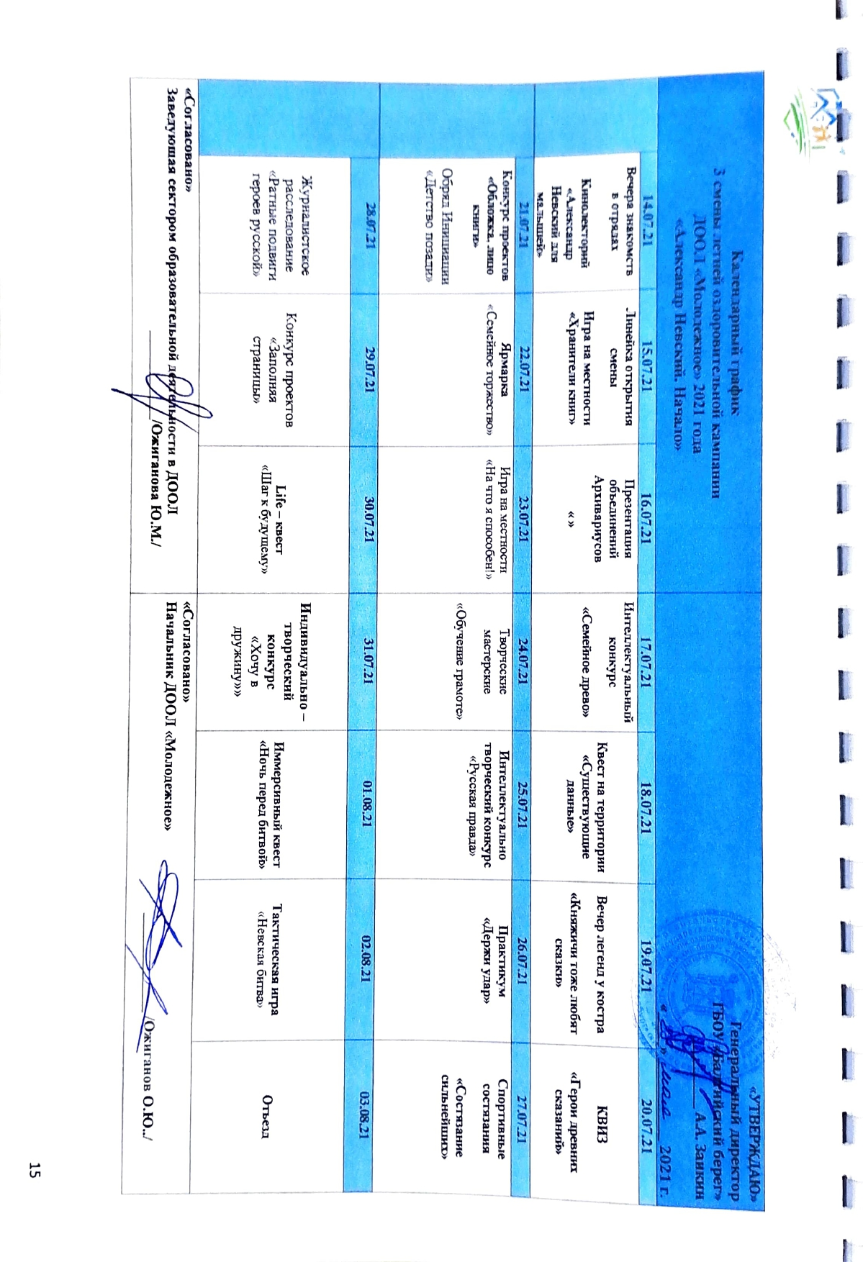
Приложение 1

Приложение 2
SWOT- анализ
Сильные стороны | Слабые стороны
Наличие необходимого для реализации программы игрового инвентаря (луки, стрелы, мишени, оружие, костюмы) | Отсутствие опытных вожатых, умеющих мотивировать детей к участию в программе
Опыт реализации программ с использованием технологии living – history и погружения | Возможное недопонимание участниками тематики смены
Вожатые, мотивированные для участия в программе с разработанными программами отрядной работы | Недостаточность инфраструктуры в ДООЛ «Молодежное» (отсутствие крытого помещения) для проведения массовых мероприятий для реализации программы в полном объеме
Возможности | Угрозы
Послабление санитарно-эпидемиологических требований, вызванных риском распространения коронавирусной инфекции позволяющие проводить массовые мероприятия на открытом воздухе | Невозможность привлечения социальных партнеров из числа реконструкторских клубов и ролевых команд к участию в программе из – за ограничений, вызванных коронавирусной инфекцией.
Взаимодействие с социальными партнерами в том числе клубами военно-исторической реконструкции для максимального погружения обучающихся в тематику программы | Возможная необходимость корректировки программы из-за невозможности проведения мероприятий на открытом воздухе из-за плохих погодных условий.
У части педагогического состава большой опыт работы с детьми находящимися в ТЖС, в том числе состоящими на различных видах учета. | Недостаточный уровень исторических знаний у части вожатых, что затрудняет трансляцию идей смены на отрядном уровне.

Приложение 3
Основные концептуальные положения
Программа ДООЛ ГБОУ «Балтийский берег» базируется на теоретических подходах к патриотической воспитанию, принятых современной отечественной педагогической наукой. Понимание патриотизма имеет глубокую теоретическую традицию, уходящую корнями в глубь веков. Уже у Платона имеются рассуждения о том, что родина дороже отца и матери. В более разработанном виде любовь к Отечеству, как высшая ценность, рассматривается в трудах таких мыслителей, как Н. Макиавелли, Ю. Крижанич, Ж.-Ж. Руссо, И.Г. Фихте.
Многие мыслители и педагоги прошлого, раскрывая роль патриотизма в процессе личностного становления человека, указывали на их многостороннее формирующее влияние. Так, например, К.Д. Ушинский считал, что патриотизм является не только важной задачей воспитания, но и могучим педагогическим средством: «Как нет человека без самолюбия, так нет человека без любви к отечеству, и эта любовь дает воспитанию верный ключ к сердцу человека и могущественную опору для борьбы с его дурными природными, личными, семейными и родовыми наклонностями».
В толковом словаре В.И. Даля слово «патриот» означает «любитель отечества, ревнитель о благе его, отчизнолюб, отечественник или отчизник». Патриотизм как качество личности проявляется в любви и уважении к своему Отечеству, соотечественникам, преданности, готовности служить своей Родине. В Педагогическом энциклопедическом словаре даётся следующее определение патриотизма: «…любовь к отечеству, к родной земле, к своей культурной среде. С этими естественными основаниями патриотизма как природного чувства соединяется его нравственное значение как обязанности и добродетели. Ясное сознание своих обязанностей по отношению к отечеству и верное их исполнение образуют добродетель патриотизма, которая издревле имела и религиозное значение...».
Патриотизм является элементом как общественного, так и индивидуального сознания. На уровне общественного сознания под патриотизмом подразумевается национальная и государственная идея единства и неповторимости данного народа, которая формируется на основе традиций, стереотипов, нравов, истории и культуры каждой конкретной нации. На уровне индивидуального сознания патриотизм переживается как любовь к Родине, гордость за свою страну, стремление узнать, понять и улучшить ее. Таким образом, патриотизм представляет собой одну из составных элементов структуры общественного сознания, в которой отражено: отношение личности к Отечеству, к Родине, к народу.
А.Н. Вырщиков, М.Б. Кусмарцев полагают, что патриотизм — это не движение против чего-либо, а движение за те ценности, которыми располагает общество и человек. Патриотизм — это, прежде всего, состояние духа, души. Отсюда, по мнению А.Н. Вырщикова, М.Б. Кусмарцева, исходит важнейший отечественный социокультурный постулат, раскрывающий смысл воспитания: высшей ценностью является человек, умеющий и способный любить, а высшей ценностью самого человека является любовь к своей Родине. «Идея патриотизма во все времена занимала особое место не только в духовной жизни общества, но и во всех важнейших сферах его деятельности - в идеологии, политике, культуре, экономике, экологии и т.д.
Одной из важнейших составляющих осмысления духовного пространства патриотизма является историческая память, выполняющая интегральную функцию в сохранении для ныне живущих поколений глубинные, жизненно важные смыслы, символы, идеалы, образы, ценностные ориентации, традиции, стереотипы. Смыслу не учат, смысл воспитывается (А.Н. Леонтьев) - в этом классическом положении подчеркивается принципиальная разница между процессами обучения и воспитания. В формировании личности как гражданина и патриота России начала третьего тысячелетия лежат следующие смыслы:
• смысл России как пространства существования личности в конкретном коллективе, обществе и государстве;
• смысл служения Отечеству;
• смысл защиты Родины;
• смысл сохранения целостности государства;
• смысл консолидации (объединения) российского общества. Символы представляются как сакральные (Святая Русь, Родина-мать), персонифицированные (Вещий Олег, Княгиня Ольга, Владимир Красно Солнышко, Алексей Моресьев, Г.К. Жуков, и др), событийные (взятие Царьграда, Крещение Руси, Сталинградская битва). топонимические (Старая Ладога, Новгород, Севастополь, Сталинград), атрибутивные (Стяг дружины, Знамя Победы, Боевое Знамя войсковой части, вымпел предприятия), государственные (Флаг, Герб, Гимн), общероссийские (Кремль, Красная площадь), национальные (Русское поле, русская душа, песня «Катюша» и т. д.), территориальные (Волга-матушка, Дон Иванович) и др.
Патриотизм в многовековой и полной тяжелых испытаний истории России был основой национального самосознания народа, составной частью общественного сознания. Простейшие представления людей, впоследствии сформировавшие компоненты патриотизма, появились у восточных славян до принятия христианства. Приоритетом в древней культуре и воспитании славян было отношение к Матушке-земле (природе). Постепенно на Руси сложилось определенное единство материальной и духовной культуры, быта, нравов, обычаев, жизненного уклада, проявлявшееся в эпосе, в зодчестве, в обрядах, одежде и утвари. В IX-X вв. восточные славяне стали единой древнерусской народностью, определившей идеалом воспитание людей, «почитающих Русь». В Древней Руси на первом плане стояли задачи, которые определяли судьбы Русской земли: непрерывная борьба за единство и зашита Отечества. Идея единства нашла отражение в стремлении к преодолению феодальной раздробленности, укреплению государственности, развитии хозяйства и культуры. В сознании русского народа происходит формирование таких самобытных черт национального самосознания, как честь, достоинство, патриотическая гражданственность, понимание героического как готовности жертвовать своей жизнью ради всей Русской земли, проявлять личную заботу об ее благе. Идея защиты Отечества была ведущей в древнерусских исторических и литературных источниках, она тесно связывалась с идеальным образом русского князя. «Патриотизм был не только долгом, но и убеждением русских князей».
Особое место в реализации патриотической идеи в Древней Руси занимало военно-патриотическое направление. Вопросы военного дела и военно-патриотического воспитания на Руси нашли отражение в таких произведениях, как «Слово о полку Игореве», «Повесть временных лет».
Патриотизм советского времени в наибольшей мере показал свою жизненность и силу в годы Великой Отечественной войны 1941-1945 гг. и в период восстановления разрушенного народного хозяйства. Невиданная стойкость и мужество советских воинов, их массовый героизм в борьбе с ненавистным врагом, непоколебимая вера в победу тружеников тыла, их самоотверженность и жертвенность во имя Победы позволили поднять представление о патриотизме нашего народа на недосягаемую высоту. Имена партизанки 3. Космодемьянской, летчиков В. Талалихина, А. Маресьева и Н. Гастелло, подпольщиков «Молодой гвардии», генерала Д. Карбышева и многих других советских патриотов стали символами преданности своей Родине. В годы войны осуществлялся комплекс мер, направленных на поднятие патриотического духа советского народа. Программа действий под лозунгом «Все для фронта, все для победы» излагалась в директиве Совнаркома СССР и ЦК ВКП(б) от 29 июня 1941 года.
В настоящее время воспитание патриотизма занимает важное место в целенаправленной социализации детей и молодежи. Его приоритетная роль обусловлена огромным потенциалом патриотизма в социализации подрастающего поколения, предполагающей интеграцию человека в систему социальных отношений, в различные типы социальных общностей (группу, институт, организацию). Социализация заключает в себе усвоение человеком элементов культуры, социальных норм и ценностей, на основе которых формируются качества личности. Потенциал патриотизма в социализации детей и молодежи во многом обусловлен его универсальностью как социального явления, многозначностью проявления, интегрированными взаимосвязями с другими значимыми для человека личностными образованиями.
Цель патриотического воспитания - развитие в российском обществе высокой социальной активности, гражданской ответственности, духовности, становление граждан, обладающих позитивными ценностями и важнейшими качествами, способных проявить их в созидательном процессе в интересах Отечества, укрепления государства, обеспечения его жизненно важных интересов и устойчивого развития.
Достижение указанной цели осуществляется через решение следующих задач:
1. утверждение в обществе, в сознании и чувствах граждан социально значимых патриотических ценностей, взглядов и убеждений, уважения к культурному и историческому прошлому России, к традициям, повышение престижа государственной, особенно военной, службы;
2. создание и обеспечение реализации возможностей для полноценной социализации граждан, более активного вовлечения их в решение социально-экономических, культурных, правовых, экологических и других проблем;
3. воспитание граждан в духе уважения к Конституции страны, законности, нормам общественной и коллективной жизни, создание условий для обеспечения реализации конституционных прав человека и его обязанностей, гражданского, профессионального и воинского долга;
4. привитие гражданам чувства гордости, глубокого уважения и почитания символов государства - герба, флага, гимна Российской Федерации, другой российской символики и исторических святынь Отечества;
5. привлечение традиционных для России религиозных конфессий, для формирования у граждан потребности служения Родине, ее защиты как высшего духовного долга;
6. создание условий для усиления патриотической направленности телерадиовещания и других средств массовой информации при освещении событий и явлений общественной жизни, активное противодействие антипатриотизму, манипулированию информацией, пропаганде образцов массовой культуры, основанных на культе насилия, искажению и фальсификации истории Отечества;
7. формирование расовой, национальной, религиозной терпимости, развитие дружеских отношений между народами. Реализация задач патриотического воспитания граждан Российской Федерации осуществляется через более частные задачи с учетом специфики субъектов и объектов воспитания, условий, в которых оно проводится, особенностей их решения в экономической, социальной, правовой, политической, духовной и других сферах.
Правовой основой и нормативными источниками патриотического воспитания на современном этапе являются Конституция Российской Федерации, федеральные законы Российской Федерации: «Об образовании в РФ», «О воинской обязанности и военной службе», «О ветеранах», «О днях воинской славы (победных днях) России», «Об увековечении Победы советского народа в Великой Отечественной войне 1941-1945 годов», иные нормативные правовые акты Российской Федерации, субъектов Российской Федерации и муниципальных образований в части касающейся вопросов патриотического воспитания

Приложение 4
Принципы реализации программы
Для успешной реализации программы необходимо использовать определенную группу принципов, составляющих целостную и неделимую основу программы.
  - Принцип адресного подхода в формировании патриотизма, предполагающий использование особых форм и методов патриотической работы, с учетом возрастных особенностей детей и подростков.
  - Принцип активности и наступательности, который предусматривает настойчивость и разумную инициативу в трансформации мировоззрения детей и подростков и их ценностных установок, ориентированных на национальные интересы России;
  - Принцип универсальности основных направлений патриотического воспитания предполагает необходимость задействовать такие факторы формирования патриотизма, как социально-ценный опыт прошлых поколений, который культивирует чувство гордости за своих предков, национальные традиции.
  - Принцип гуманизации отношений – построение всех отношений на основе уважения и доверия к человеку, на стремлении педагога привести его к успеху.
  - Принцип дифференциации воспитания – дифференциация в рамках детского оздоровительного лагеря предполагает: отбор содержания, форм и методов воспитания в соответствии с индивидуально-психологическими особенностями детей; создание возможности переключения с одного вида деятельности на другой в рамках смены (дня); взаимосвязь всех мероприятий в рамках тематики смены; активное участие детей во всех видах деятельности.
  - Принцип системности – продуманная логичная система вовлечения детей и подростков в ту или иную деятельность.
  - Принцип единства – единство оздоровительной, образовательной, воспитательной работы в сочетании с учетом возрастных и индивидуальных особенностей ребенка.
  - Принцип ведущей деятельности – учет ведущего вида деятельности для каждой возрастной группы детей, игровая основа организации деятельности лагеря в целом.
  - Принцип успешности – предоставление возможности каждому участнику программы (ребенку и взрослому) возможности почувствовать себя успешным в том или ином виде деятельности.
  - Принцип личностно-значимой деятельности, предполагающий участие учащихся в различных формах деятельности в соответствии с личностными смыслами и жизненными установками.
Приложение 5

Модуль групповых психологических занятий образовательного

блока программы

Учебно-тематический план
№ | ТЕМА/РАЗДЕЛ | КОЛИЧЕСТВО ЧАСОВ
 |  | ТЕОРИЯ | ПРАКТИКА | ВСЕГО
1. | Вводное занятие | 1 | 1 | 2
2. | Социально-одобряемое поведение | 2 | 4 | 6
3. | Коммуникативные навыки | 4 | 6 | 10
4. | Технология постановки цели | 1 | 5 | 6
5. | Технологии самоорганизации | 1 | 3 | 4
6. | Внутренние ресурсы личности | 4 | 2 | 6
7. | Закрытие групп | 1 | 1 | 2
 | Итого: | 14 | 22 | 36
Содержание
Вводное занятие
Теория
Знакомство участников группы. Введение правил
Знакомство участников группы друг с другом. Обсуждение правил групповой работы. Запуск процесса самораскрытия.
Практика
Адаптация участников к групповой работе
Установление доверительных отношений между участниками занятия. Снижение уровня тревоги у подростков. Самораскрытие участников. Сплочение группы.
- Социально одобряемое поведение
Теория
Определение приобретённых ценностей подростков
Понятие «Ценность». Выявление у подростков их жизненных ценностей. Осознание ценностей.
Ценности социально одобряемой личности
Понятие «социально одобряемая личность». Обсуждение ценностей социально одобряемой личности. Формирование социально одобряемых ценностных ориентаций у подростков.
Формирование системы ценностей личности, приводящее к социально одобряемому поведению
Формирование у подростков социально одобряемых моделей поведения.
Развитие навыков социально одобряемого поведения
Понятие «Социальные нормы поведения». Функции социальных норм.
Практика
Развитие навыков социально одобряемого поведения
Функции социальных норм: регулятивная, оценочная, трансляционная. Формирование социальных норм поведения у подростков. Обыгрывание различных ситуаций.
Закрепление навыков социально одобряемого поведения. Подведение итогов
Отработка полученных знаний и навыков, касающихся социально одобряемого поведения. Обсуждение притчи «Начни с себя». Письмо себе – в конце смены. Подведение итогов темы.
- Коммуникативные навыки
Теория
Барьеры общения/ с чего начать общение
Виды коммуникаций (обсуждение, какое бывает общение). Барьеры общения: вербализация, смысловой барьер, порог личностного восприятия, активный словарь, языковой барьер, шум. Отработка навыков эффективной коммуникации в процессе начала общения: улыбка, имя собеседника, комплимент.
Вербальное и невербальное общение
Средства общения. Понятие «вербального» и «невербального» общения. Овладение навыками вербального и невербального общения: общение при помощи слов, общение без использования слов – выражение лица, взгляд, поза, жесты и т.д.
Виды слушания
Понятие «виды слушания». Активное и пассивное слушание: поддержка, вопросы, парафраз. Овладение навыкам дискуссии.
Этапы эффективной коммуникации
Мини-лекция: «Психологические особенности восприятия, обработки и передачи информации» (видео-презентация). Этапы процесса общения: переключение, установление психологического контакта, обмен речевыми сообщениями (зарождение идеи, кодирование и выбор канала, передача, декодирование), разрыв психологического канала.
Практика
Технологии эффективного приёма информации
Каналы общения: прямой, косвенный, управляемый косвенный. Техника понимающего общения.
Технологии эффективной обработки информации
Механизмы обработки информации: идентификация, эмпатия и рефлексия, обратная связь, стереотипизация. Стереотипы восприятия: эффект, проекции, эффект средней ошибки, эффект порядка, эффект ореола.
Технологии эффективной передачи информации
Самоподача (управление вниманием партнёра): превосходство, привлекательность, отношение, актуальность.
Технологии высказывания и отстаивания своего мнения
Виды психологического противостояния влиянию: контраргументация, конструктивная критика, энергетическая мобилизация, информационный диалог, творчество, уклонение, психологическая самооборона, игнорирование, конфронтация и отказ.
Инструменты эффективной коммуникации
Конструктивные способы воздействия на партнёра: заражение, подражание, формирование благосклонности, просьба. Деструктивные способы воздействия на партнёра: внушение, убеждение, принуждение, деструктивная критика, манипуляция. Эффект бумеранга.
Заключительное занятие по теме. Подведение итогов
Обсуждение пройденного материала. Составляющие личности человека, которые обуславливают характер общения между людьми: родительское, взрослое, детское (теория Э.Берна).
- Технология постановки цели
Теория
Что такое Цель
Понятие «цель». Целеполагание. Мотив и цели. Побуждающее действие конкретных и общих целей. Зависимость побуждающей силы цели от числа детерминирующих ее мотивов. Побуждающее влияние близких и отдаленных целей.
Практика
Как научиться ставить цель
Структурирование целей: цель-мечта, долговременная цель, промежуточная цель, краткосрочная цель. Этапы постановки цели: визуализация (конкретизация), 8 шагов пути к цели, составление плана и определение времени на его выполнение.
Как научиться достигать поставленную цель
Методы достижения поставленной цели: оживление приятных воспоминаний, изменение отношения к ошибкам, создание ситуаций успеха.
Закрепление полученных знаний и навыков. Подведение итогов.
Подведение итогов темы. Составление своих планов на будущее. Рисунок будущего.
- Технология самоорганизации
Теория
Что такое самоорганизация и для чего она нужна
Понятие «самоорганизация». Различия между организацией и самоорганизацией. Роль кризисов и конфликтов в процессе развития личности.
Практика
Эффективные методы самоорганизации
Интенсив, как образ жизни. Привычка. Тайм-менеджмент: план и распорядок дел. Обучение другого, как способ повышения уровня самоорганизации и самообразования.
Неверные представления о самоорганизации
Неверные представления: самоорганизация — это непостижимый талант; стать организованным человеком — это каторжный труд; оставаться органaизованным человеком невозможно; уборка и наведение порядка — это непродуктивное использование времени.
Закрепление полученных знаний и навыков самоорганизации. Подведение итогов
Новый взгляд на самоорганизацию. Пять причин неэффективного планирования.
- Внутренние ресурсы личности.
Теория
Ресурсы развития личности: социализация, трансформация, исцеление, интеграция
Определение и обсуждение понятий «социализация» (стимул), «трансформация» (потребность), «исцеление» (необходимость) и «интеграция» (интерес). Ресурсы социализации, трансформации, исцеления и интеграции. Признаки отношения человека к самосовершенствованию.
Ресурсы стрессоустойчивости личности.
Понятие «стресс». Минусы и плюсы стресса. Признаки стресса. Стадии развития стресса. Виды стресса. Источники возникновения стресса. Основные подходы преодоления стрессов. Внешние ресурсы: социальная поддержка, материальные ресурсы. Внутренние ресурсы: личностные, поведенческие, физические ресурсы, способности, стиль жизни.
Личностные ресурсы
Личностные ресурсы, обусловленные темпераментом. Экспресс диагностика типа темперамента, мотивационной сферы подростков, локус контроля. Определение и обсуждение понятий «волевые качества», «знания» и «опыт».
Способности
Определение понятия «способности». Условия формирования способностей, виды способностей, индивидуальные различия, склонности, одарённость.
Практика
Психологические защиты, как проявление внутренних ресурсов личности
Понятие «психологическая защита». Виды и примеры психологических защит.
Заключительное занятие. Подведение итогов
Развитие внутренних ресурсов личности как условие повышения субъективной оценки качества жизни.
7.Закрытие групп
Теория
Заключительное занятие и подведение итогов психо-коррекционного модуля
Обсуждение пройденного материала, новых знаний, отработанных навыков. Теоретическая подготовка проектов «Моя жизнь», просмотр мультфильма про поросёнка «Моя жизнь».
Практика
Презентация проектов «Моя жизнь»
Показ презентаций, подготовленных подростками: «Карты желаний», «Проекты будущего», «Мой выбор». Закрытие групп.

Методическое обеспечение модуля групповых психологических занятий
№ | Тема | Формы занятий | Приемы и методы обеспечения учебно-воспитательного процесса | Дидактический материал, техническая оснащенность занятий | Формы подведения итогов  по разделам
1 | Введение | Беседа.  Психологический  тренинг. | Наглядные:  Демонстрация психологических упражнений  Словесные:  Ознакомление с теоретическим материалом, объяснение алгоритма выполнения психологического упражнения, рефлексия в тренинге  Практические:  Психологический тренинг, психологические упражнения, коррекционно-развивающая работа  Игровые:  Психологические игры и упражнения, психогимнастика  Коллективно-групповые: работа в малых группа. | 1. Всё, что тебя касается. Том I. М., 2010  2. Лютова Е.К., Монина Г.Б. Тренинг эффективного взаимодействия с детьми. Комплексная программа. СПб, «Речь», 2001  3. Большаков В. Ю. Психотренинг: Социодинамика. Упражнения. Игры. СПб.: Социально-психологический центр, 2006.  4. Бачков И. В. Основы технологии группового тренинга. Психотехники: Учебное пособие. M.: Издательство «Ось 89», 2000.  Экран, видеопроектор, ноутбук. | Коллективная работа «Правила нашей группы»  Психологическая рефлексия.
2 | Социально одобряемое поведение | Лекция.  Беседа.  Психологический тренинг.  Групповая дискуссия | Наглядные:  Демонстрация психологических упражнений, иллюстраций  Словесные:  ознакомление с теоретическим материалом, объяснение алгоритма выполнения психологического упражнения, дискуссия и рефлексия в тренинг.  Практические:  психологический тренинг, психологические упражнения, психотехники, психодиагностика, коррекционно-развивающая работа.  Игровые:  психологические игры и упражнения, психогимнастика.  Частично-поисковые:  постановка актуальной проблемы, определение способов решения проблемы, аргументирование эффективного способа.  Исследовательские:  самостоятельная исследовательская работа по выбранной теме, психологическая диагностика особенностей личности, Коллективно-групповые:  работа в малых группах, организация психологического тренинга в коллективе | 1. Всё, что тебя касается. Том I. М., 2010  2. Бачков И. В. Основы технологии группового тренинга. Психотехники: Учебное пособие. M.: Издательство «Ось 89», 2000.  3. Игры — обучение, тренинг, досуг... / Под ред. В. В. Петрусинского. M.: Новая школа, 2004.  4. Фопель К. В. Создание команды. M.: Генезис, 2002.  Раздаточный дидактический материал:  ромашки, человечки  тест «Жизненные ценности»  притча «Начни с себя»  карточки с ситуациями для психодрамы  Экран, видеопроектор, ноутбук. | Презентация результатов индивидуальной и групповой деятельности:  1. коллективная работа «Поляна ценностей»  2. индивидуальные творческие работы «Ромашка», «Три человечка»  3. письмо себе в конце смены  Результаты психологической диагностики жизненных ценностей личности.  Психологическая рефлексия.  Видеоролики воспитанников на тему «Что такое хорошо, что такое плохо»
3 | Коммуникативные навыки | Лекция.  Беседа.  Групповая дискуссия.  Психологический тренинг.  Исследовательская работа. | Наглядные: Демонстрация видеопрезентации, схем  Словесные:  ознакомление с теоретическим материалом, объяснение алгоритма выполнения психологического упражнения, дискуссия и рефлексия в тренинге  Практические:  психологический тренинг, психологические упражнения, психотехники, исследовательская работа, коррекционно-развивающая работа  Игровые:  психологические игры и упражнения, психогимнастика  Частично-поисковые:  постановка актуальной проблемы, определение способов решения проблемы, аргументирование эффективного способа, презентация результата исследования  Исследовательские:  самостоятельная исследовательская работа  Коллективно-групповые:  работа в малых группах, организация психологического тренинга в коллективе | 1. Всё, что тебя касается. Том I. М., 2010  2. Лютова Е.К., Монина Г.Б.  Тренинг эффективного взаимодействия с детьми. Комплексная программа. СПб, «Речь», 2001  3. Бачков И. В. Основы технологии группового тренинга. Психотехники: Учебное пособие. M.: Издательство «Ось 89», 2000.  4. Горелов И. Н. Невербальные компоненты коммуникации. M., 2000.  5. Коротаева Е. В. Игровые модули общения: учебные материалы ктренингу. Екатеринбург, 2005.  6. Лупьян Я. А. Барьеры общения, конфликты, стресс. Минск, 2006.  Видео презентация «Психологические особенности восприятия, обработки и передачи информации»  Дидактический материал: текст к упражнению «Слухи».  Экран, видеопроектор, ноутбук. | Коллективная из плейкорна «Мы - одна команда»  Психологическая рефлексия.
4 | Технология постановки цели | Лекция.  Групповая дискуссия  Беседа.  Психологический  тренинг.  Диагностическое сочинение | Наглядные:  Демонстрация видеопрезентации, художественного фильма, схем  Словесные:  ознакомление с теоретическим материалом, объяснение алгоритма выполнения психологического упражнения, обсуждение фрагмента тематического фильма, дискуссия и рефлексия в тренинге  Практические:  психологический тренинг, психологические упражнения, психотехники, коррекционно-развивающая работа  Частично-поисковые:  постановка актуальной проблемы, определение способов решения проблемы, аргументирование эффективного способа  Коллективно-групповые:  работа в малых группах, объединение в группы по интересам или на основе психологической проблемы, организация психологического тренинга в коллективе | 1. Лойшен Ш. Психологический тренинг умений. СПб.: Питер, 2001.  2. Козлов Н. И. Лучшие психологические игры и упражнения. Екатеринбург: Изд. АРД ЛТД, 2007.  3. Тренинг развития жизненных целей / Под ред. Е. Г. Трошихиной. СПб.: Речь, 2001.  Видеопрезентация  Фильм  Схема «8 шагов пути к цели».  Экран, видеопроектор, ноутбук. | Презентация результатов индивидуальной и групповой деятельности рисунок будущего  Диагностическое сочинение «мои планы на будущее»
5 | Технологии самоорганизации | Лекция  Беседа.  Психологический тренинг.  Групповая дискуссия. | Наглядные:  демонстрация презентации, схем  Словесные:  ознакомление с теоретическим материалом, объяснение алгоритма выполнения психологического упражнения, обсуждение видеопрезентации, дискуссия и рефлексия в тренинге  Практические:  психологический тренинг, психологические упражнения, психотехники, коррекционно-развивающая работа  Частично-поисковые:  постановка актуальной проблемы, определение способов решения проблемы, аргументирование эффективного способа, презентация результата  Коллективно-групповые:  работа в малых группах, объединение в группы по типам ложных представлений самоорганизации, организация психологического тренинга в коллективе | 1. Как организовать свою жизнь. Полное руководство. Джорджина Локвуд, 2006  2. Самоорганизация по принципу "Изнутри наружу". Джулия Моргенстерн, 2006  3. Тайм менеджмент. Искусство планирования и управления своим временем и своей жизнью. Джулия Моргенстерн, 2013  4. Самоорганизация. Элементы теории и социальные приложения. В. Е. Хиценко, 2005  Видеопрезентация «Понятие «самоорганизация».  Схема «Пять причин неэффективного планирования.», «кризисные этапы в развитии личности человека»  Экран, видеопроектор, ноутбук. | Презентация результатов индивидуального  Алгоритма эффективной самоорганизации  Психологическая рефлексия.
6 | Внутренние ресурсы личности | Психологическая диагностика.  Групповая дискуссия.  Психологический тренинг.  Исследовательская работа.  Лекция. | Наглядные:  демонстрация видеопрезентаций, иллюстраций, схем.  Словесные:  ознакомление с теоретическим материалом, объяснение алгоритма выполнения психологического упражнения, обсуждение видеопрезентации, дискуссия и рефлексия в тренинге  Практические:  психологический тренинг, психологические и релаксационные упражнения, психотехники, исследовательская работа, психодиагностика, коррекционно-развивающая работа  Игровые:  психологические игры и упражнения, техники медитации и релаксации, психогимнастика  Частично-поисковые:  постановка актуальной проблемы, определение способов решения проблемы, аргументирование эффективного способа, презентация результатов деятельности  Исследовательские:  самостоятельная исследовательская работа по выбранной теме, психологическая диагностика особенностей личности  Коллективно-групповые:  работа в малых группах, организация психологического тренинга в коллективе | 1. Практика сказкотерапии. Сборник сказок, игр и терапевтических программ. Под ред. Сакович Н.А. СПБ, «Речь», 2011  2. Козлов Н. И. Лучшие психологические игры и упражнения. Екатеринбург: Изд. АРД ЛТД, 2007.  3. Сидоренко Е. В. Мотивационный тренинг. СПб.: Речь, 2000.  4. Ананьев Б. Г. Человек как предмет познания. СПб.: Питер, 2001.  5. Чудновский В. Э. Становление личности и проблема смысла жизни // Избранные труды. М.: Изд-во Моск. психолого-социального ин-та; Воронеж: НПО «МОДЭК», 2006.  Видеопрезентации  «внутренние ресурсы личности», «Стресс», «Психологические защиты»,  Экспресс диагностика типа темперамента, мотивационной сферы подростков, локус контроля.  Экран, видеопроектор, ноутбук. | Презентация результатов индивидуальной деятельности.  Исследовательские работы воспитанников по определению видов способностей, склонностей и одарённости личности  Результаты социально-психологической диагностики особенностей личности.  Психологическая рефлексия.
7 | Закрытие групп | Групповая дискуссия.  Психологический тренинг.  Проектная деятельность | Наглядные:  демонстрация учебно-тематического мультфильма,  Словесные:  объяснение алгоритма выполнения психологического упражнения, обсуждение тематического мультфильма, дискуссия и рефлексия в тренинге  Практические:  психологический тренинг, психологические упражнения, психотехники, коррекционно-развивающая работа, проектная деятельность  Коллективно-групповые:  работа в малых группах, объединение в группы по интересам или на основе психологической проблемы, организация психологического тренинга в коллективе | 1. Макаров Ю. В., Исаков В. В. Тренинг как объект психологического анализа. СПб.. 2006.  2. Макшанов С. И. Психология тренинга. СПб., 2007.  просмотр мультфильма про поросёнка «Моя жизнь».  Экран, видеопроектор, ноутбук. | Презентация проектов воспитанников  «Моя жизнь», «Карты желаний», «Проекты будущего», «Мой выбор».  Психологическая рефлексия.

Приложение 6

Модуль гигиенического воспитания
Учебно-тематический план
№ | Тема/раздел | Кол-во часов
 |  | Теория | Практика | Всего
1. | Знание своего тела | 1 | 1 | 2
2. | Гигиенические правила и предупреждение инфекционных заболеваний | 1 | 1 | 2
3. | Питание и здоровье | 1 | 1 | 2
4. | Профилактика употребления ПАВ (курение, алкоголь, наркотики) | 1 | 1 | 2
5. | Культура потребления медицинских услуг | 1 | 1 | 2
 | Итого: | 5 | 5 | 10
Содержание
Тема 1. Знание своего тела;
- Телосложение. Ткани, органы, системы органов и их саморегуляция;
    - Рост и развитие человека, периодизация развития. Психологические и физиологические процессы в различные периоды взросления и полового созревания.
    - Индивидуальные особенности строения и развития тела. Здоровье и болезнь, гуманное отношение к физическим недостаткам.
Тема 2. Гигиенические правила и предупреждение инфекционных заболеваний;
    - Микромир: микробы, простейшие, вирусы, грибки. Взаимодействие человека с микромиром.
    - Представление об инфекционных заболеваниях. Причины возникновения, источники, пути передачи. Способы профилактики инфекционных заболеваний: мытье рук, ношение маски, одноразовые шприцы и т.д.
    - Механизм защиты организма – иммунитет. «Активные» и «пассивные» способы его повышения.
    - Эпидемии. Поведение при подозрении на инфекционное заболевание и во время болезни.
Тема 3. Питание и здоровье
    - Представление об основных пищевых веществах, их значение для здоровья, важнейшие пищевые источники.
    - Основные правила рационального питания: режим питания, сбалансированность меню, пищевые приоритеты.
    - Составление индивидуального меню. Энергетическая ценность питания, физиологические нормы, потребности в основных пищевых веществах и энергии.
    - Питание в особых условиях (питание спортсменов, во время походов, экзаменах).
Тема 4. Профилактика употребления ПАВ (курение, алкоголь, наркотики);
    - Основные виды психоактивных веществ.
    - «Легальные» психоактивные вещества (алкоголь, табак). «Нелегальные» психоактивные вещества (наркотики).
    - Употребление ПАВ, как ложный путь решения проблем.
    - Болезни человека, связанные с употреблением наркотиков.
    - Болезни человека, связанные с употреблением алкоголя.
    - Защита себя и других в ситуациях употребления ПАВ.
Тема 5. Культура потребления медицинских услуг;
    - Когда, куда и как обращаться за медицинской помощью. Поведение в медицинских и оздоровительных учреждениях. Ответственность за ложные вызовы медицинской службы.
    - Рецепт, аптека, лекарства. Правила употребления лекарственных препаратов. Опасность самолечения. Безопасность хранения и обращение с лекарственными средствами. Злоупотребление медикаментами. Побочное действие лекарственных средств.
Приложение 7
Тест «Я – лидер»
(методика Е. С. Фёдорова, О. В. Ерёмина, модифицирована Т. А. Мироновой)
(вводное тестирование)
Отряд | Умение управлять собой | Осознание цели | Умение решать проблемы | Наличие творческого подхода | Влияние на окружающих | Знание правил организации работы | Организаторские способности | Общий балл, уровень  (средний балл уровень)
Невская Орда | 10,4 | 12,3 | 12,7 | 11,72 | 10,98 | 11,1 | 13,4 | 11.8 | С
Александрята | 11,1 | 10,62 | 11.6 | 12,8 | 10,1 | 10,54 | 14,3 | 11.58 | С
Историческая правда | 9,4 | 10,36 | 7,71 | 10 | 10,4 | 12,6 | 11,7 | 10.31 | Н
Нева | 14,5 | 12,71 | 15,7 | 13,19 | 14,7 | 13,4 | 15,2 | 14.2 | С
Хранители времени | 11,3 | 9,72 | 6,85 | 10,24 | 8,92 | 12,81 | 13,1 | 10.42 | Н
Ясно солнышки | 11,38 | 12,7 | 12,47 | 13,28 | 12,35 | 11,14 | 13,55 | 12,41 | С

Итоговое тестирование
(итоговое тестирование)
Отряд | Умение управлять собой | Осознание цели | Умение решать проблемы | Наличие творческого подхода | Влияние на окружающих | Знание правил организации работы | Организаторские способности | Общий балл, уровень  (средний балл уровень)
Невская Орда | 14,7 | 15.7 | 12,6 | 15,47 | 11,4 | 14,83 | 16,1 | 14,4 | С
Александрята | 14,5 | 14,1 | 17,7 | 17,3 | 14,7 | 18 | 16,4 | 16,1 | В
Историческая правда | 12 | 11,82 | 16,22 | 13,78 | 11,64 | 14,54 | 14,29 | 13,47 | С
Нева | 17,68 | 18,14 | 18,34 | 14,66 | 17,86 | 16,32 | 17,4 | 17,2 | В
Хранители времени | 13,68 | 9,93 | 9,87 | 15,32 | 11,2 | 15 | 13,41 | 12,63 | С
Ясно солнышки | 12,66 | 15,62 | 14,34 | 15,38 | 16,34 | 15,66 | 14,16 | 14,88 | С

С помощью методики Н. Д. Твороговой были изучены особенности операционального и эмоционально-волевого компонентов коммуникативной компетентности. Средние данные отражены в таблице.
Средние тестовые показатели по методике Н.Д. Твороговой (начальный период)
№ п/п | Коммуникативные умения | Среднее значение  (начальный этап) | Среднее значение  (заключительный этап)
 | Умение начать разговор, найти общую тему | 2,9 | 3,7
 | Способность длительное время поддерживать разговор | 3,1 | 3,7
 | Понимание чувств и намерений другого человека | 3,0 | 4,1
 | Умение воздерживаться от категорических суждений при оценке других | 2,8 | 3,3
 | Умение выслушать собеседника | 3,2 | 4
 | Умение выйти из общения, не обижая других | 2,8 | 3,6
 | Приветливость | 3,7 | 4,2
 | Хорошие манеры в общении | 3,1 | 4,2
 | Тактичность | 2,2 | 3,8
 | Умение точно и ясно высказать свои мысли | 2,6 | 3,6
 | Мимическая подвижность лица | 3,1 | 3,7
 | Соответствие жестов ситуации | 2,7 | 3,2
 | Соответствие мимики ситуации | 2,8 | 3,6
 | Умение одеваться в соответствии с ситуацией | 2 | 4,2
 | Соответствие интонации речи её смыслу | 2,7 | 3,8
 | Умение при желании включиться в начатую другими работу | 3 | 3,9

Методика «Оценки ценностных ориентиров в сфере патриотического воспитания» (Кузьмина И.Е.)

«ПАТРИОТИЗМ – ЭТО…»
(Основин А.В., к.п.н.)

Диагностика уровня агрессии Басса - Дарки
Измеряемые показатели | Агрессивность  126 человек
 | Низкий уровень | Средний уровень | Высокий уровень
Входная диагностика | 27%  34 (чел) | 27%  34 (чел) | 46%  58 (чел)
Срезовая  диагностика | 27%  34 (чел) | 40%  50 (чел) | 33%  42 (чел)
Выходная диагностика | 40%  (50 чел) | 40%  50 (чел) | 20%  26 (чел)

Диагностика уровня тревожности Филипса
Измеряемые показатели | Тревожность  126 человек
 | Низкий уровень | Средний уровень | Высокий уровень
Входная диагностика | 27%  34 (чел) | 33%  42 (чел) | 40%  50 (чел)
Срезовая  диагностика | 27%  34 (чел) | 60%  76 (чел) | 13%  16 (чел)
Выходная диагностика | 60%  76 (чел) | 40%  50 (чел) | 0%  0 (чел)

Диагностика уровня самооценки Ковалева С.В.
Измеряемые  показатели | Самооценка  126 человек
 | Низкий уровень | Средний уровень | Высокий уровень
Входная  диагностика | 60%  76 (чел) | 33%  42 (чел) | 7%  8 (чел)
Срезовая  диагностика | 27%  34 (чел) | 60%  76 (чел) | 13%  16 (чел)
Выходная  диагностика | 13%  16 (чел) | 67%  84 (чел) | 20%  26 (чел)

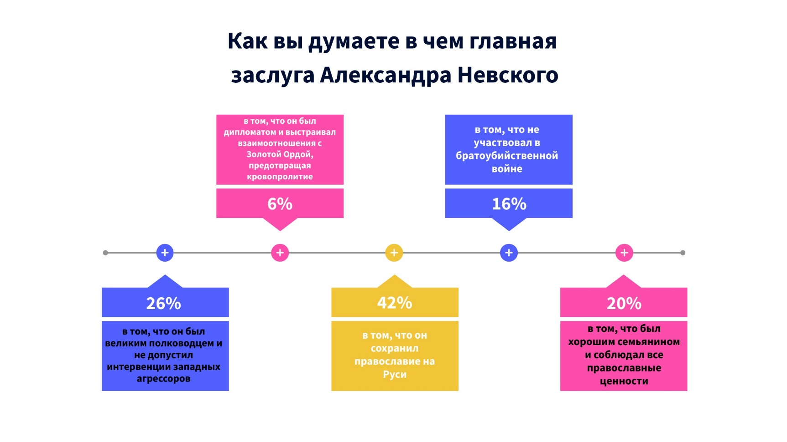
Анкетирование по итогам смены:

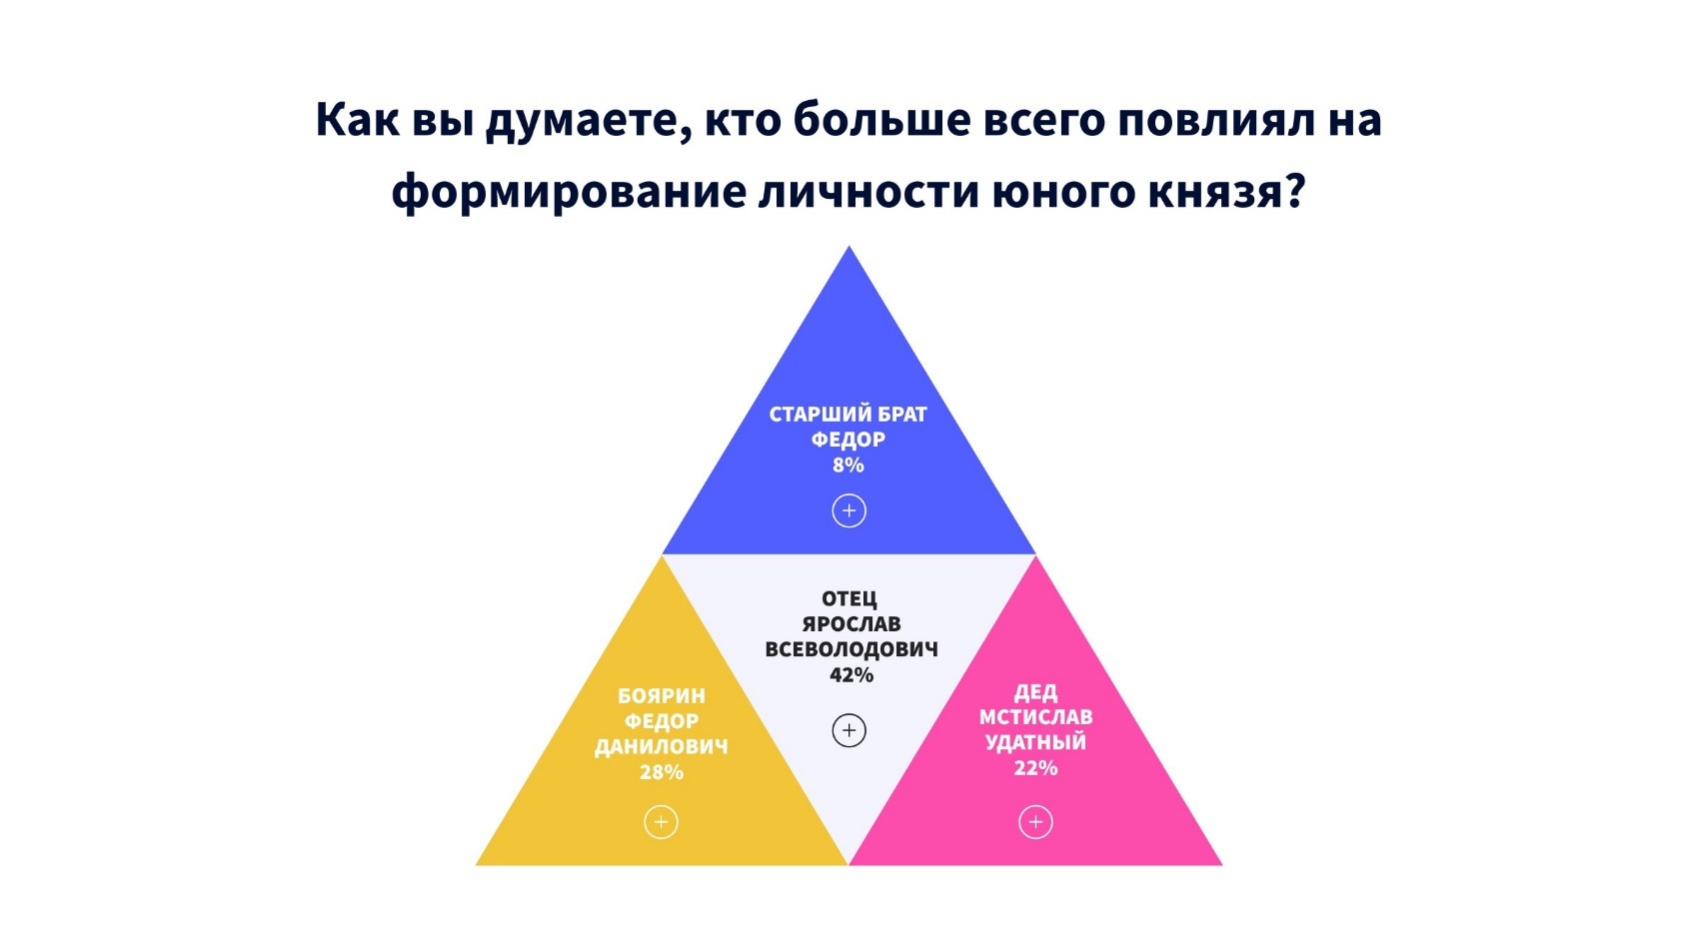
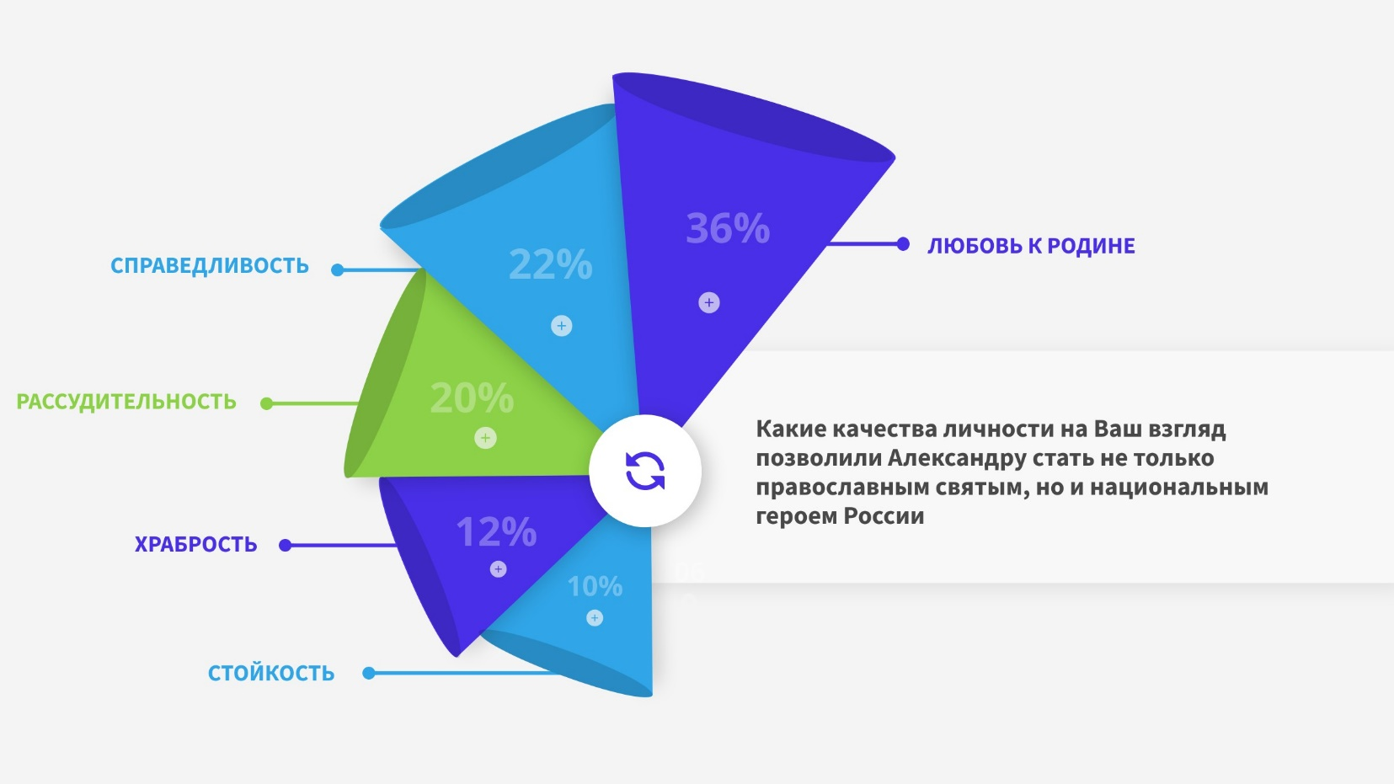

Приложение 8
https://disk.yandex.ru/d/YXQ_Jyx_K_lpmg

https://cloud.mail.ru/public/MChn/GaEhmojo8

